Инструкция для пользователей

В модуле следующие файлы:

1. Main – основной файл для запуска программы
2. Mysqlbd – база данных терминов БАС
3. Pars – парсер сайтов БАС
4. Neiron – нейронная сеть, для выделения терминов из текстов
5. Text.txt – вывод данных парсера
6. Test.txt – вывод данных нейросети

Запуск производится из файла main. Вначале стоит ссылка на Аэронет в переменной urli, ее можно заменить на другую ссылку на сайт БАС

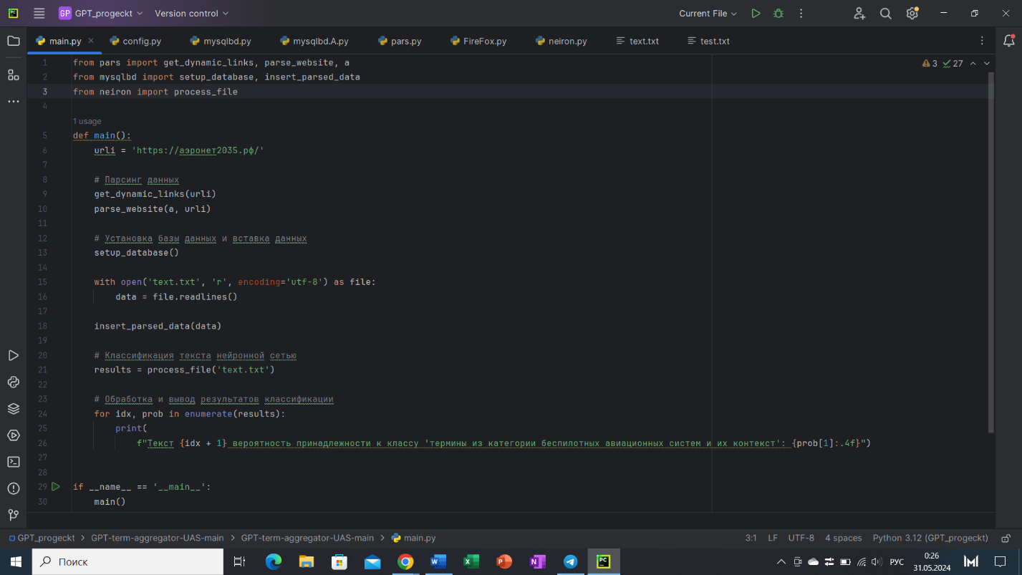

После запуска программы в терминал будет выводится база данных с занесенными терминами

Для проверки отдельных частей модуля:

1. Установка необходимых библиотек и драйверов

* Для начала необходимо установить библиотеки и драйверы:

1. Библиотеки selenium, requests, beatifulsoup, fake_useragent

Команда для установки необходимых библиотек: pip install requests beautifulsoup4 selenium webdriver_manager fake_useragent

1. Установка базы данных:

Pip install mysql-connector-python

1. Установка нейросети

Pip install torch transformers

1. Файл pars – парсер специализированных и новостных сайтов про бас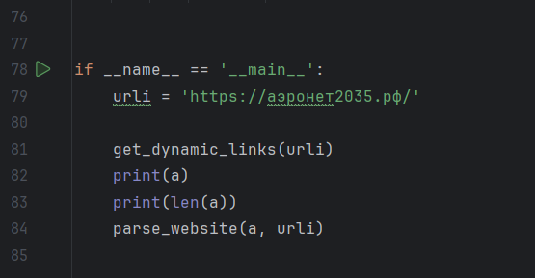

* В переменную urli вставляется ссылка на сайт. После запуска программы результат выводится в файл text.txt

1. Файл neiron – неройсеть для выделения терминов. В код уже вставлен файл, куда записаны данные с сайтов (файл text.txt). После запуска программы в консоль выведется результат.
2. Файл mysql выведет в консоль базу данных с занесенными в нее терминами обработанные неросетью